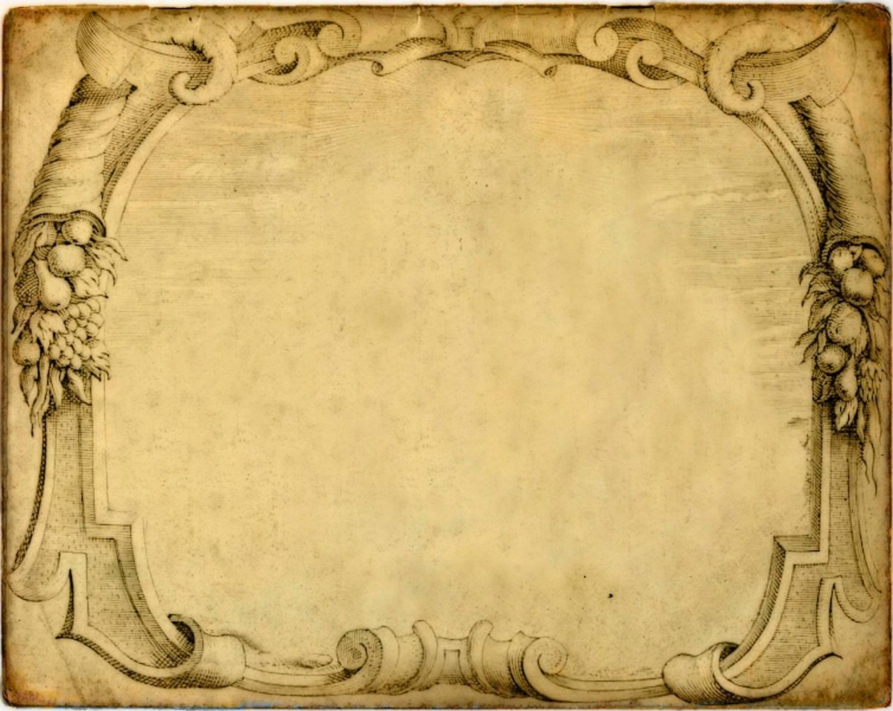

***МКОУ «Цемерская основная общеобразовательная школа» Чародинского района республики Дагестан***

**Образовательный**

**проект**

***«Нравственное воспитание***

***школьников через использование***

***аварского фольклора»***

*Выполнил учитель аварского языка и литературы:*

*Алиев Мухтар Магомедкамилович.*

*2019 год*

**Введение**

***Велика и неисчерпаема сила воспитательного воздействия на человека произведений устного народного творчества.***

**Фольклор,** как художественная форма отражения творчества народа, его

нравственно эстетических идеалов активно использовался в народной педагогике.

Народные песни, сказки, игры, пословицы, поговорки и пр.- весь богатейший запас художественного народного творчества составлял питательную основу для нравственно-эстетического развития детей.

Имея в запасе богатейший материал народного творчества, было бы просто нерасчётливо не воспользоваться им на пользу школы, на пользу образования детей.

Импровизационная основа народного творчества даёт исключительные возможности для свободного раскрытия творческой фантазии, способностей детей.

Произведения устного народного творчества имеют большую художественно-эстетическую и нравственную ценность, отражающие веками сложившиеся представления о прекрасном, фольклор способен формировать в детях хороший вкус, художественную культуру. При этом считаю, что педагогический фактор, посредством которого осуществляется процесс формирования художественной культуры и нравственного развития подрастающего поколения играет большую роль.

Одним из лучших способов понять традиции и обычаи народа, страны или города является изучение устного творчество этого самого народа или страны. С давних времен устное народное творчество бытует среди людей и является первым проявлением культуры народа. Устное творчество расскажет гораздо больше, чем памятники архитектуры или живописи.

Что же такое устное творчество?

Это, конечно, всевозможные сказы, легенды, пословицы, поговорки, напевы, сказки, песни, присказки, баллады и так далее. Как разнообразны народы Дагестана, так и разнообразен его фольклор. Но, не смотря на все языковые, традиционные и другие особенности, фольклор народов Дагестана имеет схожие черты и мотивы. Народное творчество всегда душевно и проникновенно. Так как это устное творчество, оно передавалось из уст в уста, поэтому обладает особой теплотой и духом. Оно отражает самобытность каждого народа и в то же время его единство и силу.

Устное народное творчество Дагестана складывалось под влиянием исторических событий. Памятники устного творчества являются отличными образцами для изучения истории. Так по песням и сказаниям можно узнать о тех этапах, которые прошел народ: Войны, набеги неприятелей, феодальный гнет, несправедливость правителей и так далее. В 18 веке были особо популярны героические песни, посвященные мужественному народу Дагестана, который сражался с противниками и захватчиками. Наряду с песнями слагались героические эпосы и легенды о горцах. Но наряду с героическими песнями существовали лирические напевы и сказы о любви и верности, песни — повествования, песни – раздумья. Веселые песни, которые пелись на гуляниях, праздниках и собраниях для развлечения и поднятия духа. Ни один народный фольклор не обходится без сказок. Сказки народов Дагестана преимущественно бытовые, восхваляющие силу людей, попрекающие власть, И народные сказки Дагестана блистают таинственностью, волшебством и красками.

Устное народное творчество Дагестана несет в себе эстетическую функцию, воспитательную, познавательную, патриотическую, образовательную. Помогает понять культуру, мировоззрение, мироощущение народов Дагестана. Его духовность, историю, самовыражение и красоту.

**Актуальность**

В настоящее время проблема сохранения традиционных фольклорных ценностей осуществляется всё более остро. Интерес к фольклорному искусству аварского народа не просто дань уважения к культурным традициям, а стремление к их сохранению.  
Нам нужно беречь древнейшую и самостоятельную культуру. Мы живем на дагестанской земле, поэтому чтим собственное культурное наследие.  
Глубокое и систематическое изучение духовной культуры аварского народа, раскрытие его воспитательного потенциала, остаются важной и актуальной проблемой.  
Сегодня, когда происходит переоценка ценностей, идёт активный поиск новых, более соответствующих требованиям времени методов массового образования и воспитания, на первый план выдвигается задача воспитания личности ребёнка, формирование его культурных потребностей и эмоциональной отзывчивости. Поликультурное воспитание школьников рассматривается как процесс формирования у детей национальной идентичности и представлений о многообразии культур в отдельном населенном пункте, стране и в мире, воспитания у них заинтересованного и позитивного отношения к родным культурам и их различиям, развития умений и навыков гуманного продуктивного взаимодействия с носителями других культур. Обращение к проблеме поликультурного образования в современном обществе, как средству воспитания основ толерантности, связано с происходящими в стране значительными демографическими изменениями. Дагестан- страна разных национальностей. Поэтому, научить ребенка понимать богатое многообразие культур нашего мира, формы самовыражения и способов проявления человеческой индивидуальности является актуальной задачей школьного воспитания. Для её реализации, а так же для активизации различных форм работы по проблеме поликультурного воспитания разработан проект «Нравственное воспитание через использование аварского фольклора». Он обеспечивает единство воспитательных, обучающих и развивающих целей и задач, которые реализуется по различным направлениям.  
    Это система специально организуемых мероприятий по всем видам деятельности, театрализованные праздники, развлечения, работа с родителями, использование историко-краеведческого музея, сотрудничество с другими школами.

**Цели:**

-развитие чувства гордости за свою малую Родину;

-ознакомление детей с особенностями культуры, быта, традициями аварского народа.

**Задачи**.

**Образовательные:**

- формировать представление о родном крае, селе;  
- дать детям представление о фольклоре как источнике народной мудрости , красоты и жизненной силы;

- формировать интерес и стремление к познанию глубинного содержания устного народного творчества аварского народа.

**Развивающие:**

- развивать творческие способности у детей

- развивать самостоятельность, инициативу, побуждать к импровизации с использованием доступных средств выразительности;

- развивать интерес и эмоциональную отзывчивость к содержанию художественных произведений;

- развивать речевые и исполнительские способности;

**Воспитательные:**

- формировать нравственные человеческие качества: человеколюбие, честность, уважительное, бережное отношение к традициям родного края, уважение к взрослым и сверстникам;

- воспитывать национальное самосознание у школьников, уважение к своему народу;

- формировать поликультурное отношение детей к людям ближайшего национального окружения (…. народы Дагестана)

- воспитывать толерантность ребёнка через освоение общечеловеческих ценностей.

**Актуальность**

Нравственное и эстетическое воспитание ребёнка с самих ранних лет формируется как семьёй, так и системой общественного дошкольного воспитания. Здесь особенно велика роль взрослых – родителей, воспитателей, учителей.

Давно ушло в прошлое, некогда бытовавшее убеждение, что дети не доросли до понимания некоторых сложных и взрослых вопросов и нет смысла говорить с ними о политике, о социальных проблемах, о национальных взаимоотношениях.

Некоторые взрослые думают, что нет необходимости особо заботиться о том, чтобы ребёнок чётко определил жизненные позиции, «придет время – цели определятся сами собой». Как же глубоко они заблуждаются.

Каждый взрослый обязан осознавать свою ответственность за воспитание в детях толерантности к людям других национальностей.

Обращение к фольклору сегодня имеет глубокий социальный смысл, являясь средством патриотического воспитания школьников. Фольклор есть коллективное творчество народа, вобравшее в себя его вековой жизненный опыт и знание. Трудно найти другой материал, столь же близкий детям по духу и одновременно содержащий огромные воспитательно-обучающие возможности, каким является фольклор. Доступность для понимания, яркая образность, большие возможности для развития творческого мышления, инициативы, способности детей – все эти качества позволяют фольклору занять самое достойное место в воспитании школьников.

Фольклор, как часть народной культуры аккумулирует духовно-патриотический опыт народа. Картина мира, воспроизводимая в фольклоре (играх, музыке, сказках и т. д) транслирует вечные нравственные ценности, задаёт ребёнку надёжные ориентиры в окружающем его культурном пространстве. Мудрость и простота, органично сочетающиеся в фольклоре, помогают донести до маленького человека высокие нравственные идеалы. Интерес к этой теме объединяет сотрудников, детей и их родителей, всех кто бережёт прошлое, ценит настоящее и смотрит в будущее.

Образовательный проект «Нравственное воспитание через использование аварского фольклора» ориентирован на воспитание ребёнка в традициях народной культуры, формирование основы фундамента для успешной интеграции ребёнка в многонациональное общество, его социализации в современном мире.

**Новизна**

Использованиефольклора в целях наравственнго воспитания в ОУ, способствует повышению уровня обучения и воспитания школьников, так как в работе прослеживается интеграция образовательных областей (познавательное, речевое, социально коммуникативное, художественно – эстетическое, физическое развитие), что даёт возможность детям для самореализации и самовыражения; творческого подхода к организации воспитательно – образовательной работы педагога.

**Методы реализации проекта.**

**Исследовательские методы:**

Опытно - исследовательская деятельность, анкетирование, тестирование, опрос.

**Словесные**:

беседа, чтение стихов, рассказов, малых форм фольклора, пересказ, обсуждение, заучивание наизусть.

**Наглядные**:

рассматривание произведений живописи, иллюстраций, картин, открыток.

**Практические**:

игры (подвижные, дидактические, театрализованные, сюжетно-ролевые, музыкально фольклорные), игровые ситуации, фольклорные праздники, Экскурсии, посещение музеев, постановка спектаклей, драматизация, составление альбомов, слушание аудио-видео записи, выставки, конкурсы, продуктивная деятельность.

**Этапы реализации проекта**

**Ι этап Подготовительный**

1. Изучение теоретической части развития вопроса.

2. Разработка перспективного плана работы.

3. Подбор материала

4.Создание соответствующей предметно – развивающей среды.

*Материально-техническое обеспечение*

-кабинет аварского языка и литературы;

- технические средства обучения: видео и аудио аппаратуру, наборы CD и DVD дисков и т.д.

- атрибуты для театрализованной деятельности (костюмы, маски, разнообразные виды театра);

- музыкальные инструменты: бубен, аккордеон, баян, пандур.

- национальные костюмы.

*Методическое обеспечение*

- демонстрационный и дидактический материал;

- методические пособия и комплекты «Народное творчество - детям», «Народный костюм»;

- методическая литература;

- конспекты непосредственно образовательной деятельности по образовательным областям;

- конспекты сценариев праздников, развлечений.

**ΙΙ этап Практический (Деятельный)**

1.Внедрение проекта в образовательный процесс.

2.Планирование взаимодействия с педагогическими работниками.

3.Взаимодействие с родителями, направленное на реализацию проекта.

4.Ориентация проекта на нравственное воспитание дошкольников.

**Перспективный план**

**реализации проекта**

**ΙΙΙ этап Заключительный**

1.Оформление выставки «Мой край родной».

2.Выставка продуктивной деятельности детей.

 3.Оформление фотовыставки

4.Итоговые занятия.

**V этап Аналитический (Презентационный)**

1.Анализ результативности проекта.

2.Составление отчётов.

3.Семинары, обмен опытом.

**Самостоятельная деятельность детей**

Деятельность - единственный способ самореализации, самораскрытия человека. Школьник стремится к активной деятельности, и чем она полнее и разнообразнее, тем более она значима для учащегося, тем успешнее идет его развитие, реализуются потенциальные возможности.

Одной из главных форм в процессе образования и воспитания детей в школе является самостоятельная деятельность.

**Индивидуальная:**

**-** рассматривание  книг, иллюстраций, альбомов по аварскому народному творчеству;  
- продуктивная деятельность (рисование, аппликация);

**-** игры на музыкальных инструментах;

-экспериментирование;

-дидактические игры.

**Парная:**

- игры-драматизации;

- отгадывание ребусов;

- дидактические игры.

**Групповая:**

- сюжетно - ролевые игры;

- подвижные игры;

- музыкально – дидактические игры;

- слушание музыки аварских композиторов, аудио сказок;

- общение.

**Практическая значимость проекта**

В результате реализации проекта будет:

1. Пополнена литература по ознакомлению школьников с аварским фольклором.

2.Пополнена методическая литература.

3. В школе будут созданы условия для ознакомления детей с аварским народным фольклором.

4.Разработь программа мероприятий по оказанию профессиональной помощи учителям, родителям по вопросам ознакомления учащихся с устным творчеством аварского народа.

5.Провести работа по разработке конспектов непосредственно образовательной деятельности для ознакомления с аварским народным фольклором.

**Ожидаемые результаты**

Дети должны знать:

- жанры народно- песенного творчества (считалки, потешки, песни-игры, игры-загадки)

-основные праздники народного календаря;

- песни, игры, поговорки, пословицы, загадки, шутки, частушки.

Дети должны уметь:

- обыгрывать образы героев в песнях и играх;

- исполнять песни, потешки, дразнилки, выполнять игровые, хоровые движения;

- рассказывать о народных праздниках и календарных приметах;

- использовать элементы народной культуры в повседневной жизни.

**Познавательная значимость результатов**

Считаю, что реализация данного проекта не только повисит профессиональную компетенцию учителей, но и повысит знания у родителей по воспитанию у детей любви к родному краю и своему народу через устное народное творчество.   Дети получат представления о художественном разнообразии орнаментов; богатстве, красоте народных аварских сказок , песен, танцев. Научатся ценить творчество аварского народа, относиться с уважением к ценностям, созданным этим народом.

Все вышеперечисленное должно внести значительные изменения в воспитательно - образовательный процесс и повлиять на повышение качества образовательного процесса.

**Методическое обеспечение проекта:**